Муниципальное бюджетное дошкольное образовательное учреждение «Детский сад общеразвивающего вида № 328»
городского округа Самара

Проект по пожарной безопасности
в подготовительной группе
«Огонь – друг, огонь – враг»

Подготовили воспитатели
I квалификационной категории
Болгова Галина Александровна

Самара 2019
Актуальность
За последние годы значительно увеличилось количество пожаров, которые произошли по вине человека. Часто причиной пожара является детская шалость. Родители подходят к этой проблеме недостаточно серьёзно. Разрешают детям играть огнеопасными предметами, у многих зажигалка является привычной игрушкой.
У детей дошкольного возраста отсутствует защитная психологическая реакция на экстремальные ситуации, которая свойственна взрослым. Желание постоянно открывать что-то новое, их непосредственность, любопытство часто ставит их перед реальной опасностью пожара. Необходимо изменить сознание и отношение людей к противопожарной безопасности, а детский возраст является самым благоприятным для формирования правил пожарной безопасности.
Детскому саду и родителям надо объединить усилия, для того, чтобы уберечь детей от возможной трагедии, необходима целенаправленная работа над формированием у них культуры пожаробезопасного поведения.
Реализация данного проекта предполагает возможность рассказать и показать как созидательную, так и разрушительную сторону одного и того же явления, в данном случае огня, научить ребенка мерам предосторожности, а также правилам поведения при возникшем пожаре, которые помогут сохранить ему жизнь.
Цель:
Формировать у воспитанников осознанное и ответственное отношение к выполнению правил пожарной безопасности. Закрепить знания, умения и навыки, необходимые для действия в экстремальных ситуациях.
Задачи:
- Закрепить и расширить знания детей о правилах пожарной безопасности.
- Развивать умение реально оценивать опасность, помочь детям запомнить правила пожарной безопасности, прививать практические навыки поведения детей при возникновении пожара;
- Воспитывать чувство осторожности и самосохранения, уверенность в своих силах, чувство благодарности людям, которые помогают в трудных ситуациях.
Предполагаемые результаты:
Повышение у детей уровня знаний о пожарной безопасности, формирование устойчивых навыков самосохранения, навыков осознанного безопасного поведения.
Вид проекта: творческо-информационный.
Продолжительность: краткосрочный (с 17 по 28 сентября 2018).
Состав участников: воспитатели, дети подготовительной группы, родители.
Реализация проекта:
I этап – организационно-подготовительный .
- Формулирование целей и задач проекта.
- Изучение литературы по теме проекта.
- Изучение интернет - ресурсов по теме проекта.
- Подбор материала о Правилах пожарной безопасности, стихотворений, беседы, консультации для родителей.
- Создание и разработка картотеки дидактических и подвижных игр по пожарной безопасности.
II этап – основной.
- Проведение мероприятий по пожарной безопасности.
- Обыгрывание подвижных игр по пожарной безопасности «Кто быстрее», «Быстрые и ловкие», «Пожарные на учении»; дидактических игр «Что необходимо пожарному? », «Горит – не горит», «Собери картинку»
- Решение игровых ситуаций «Бабушка забыла выключить утюг», «Катя обожглась».
- Беседа «Пожарный – профессия героическая».
- Чтение художественной литературы: С. Я. Маршак «Пожар», Л. Толстой «Пожарные собаки».
- Разучивание стихотворений по теме.
- Физкультурный досуг «Огонь – друг, огонь – враг».
- Дидактическая игра «Горит – не горит»; Разучивание стихотворений о пожаре.
- Просмотр учебного фильма «Пожар»;
- Интегрированное занятие по пожарной безопасности: «Пожарный – герой, он с огнем вступает в бой».
- Дидактическая игра «Что необходимо пожарному?», «Собери картинку».
- Беседа «Пожарный – профессия героическая».
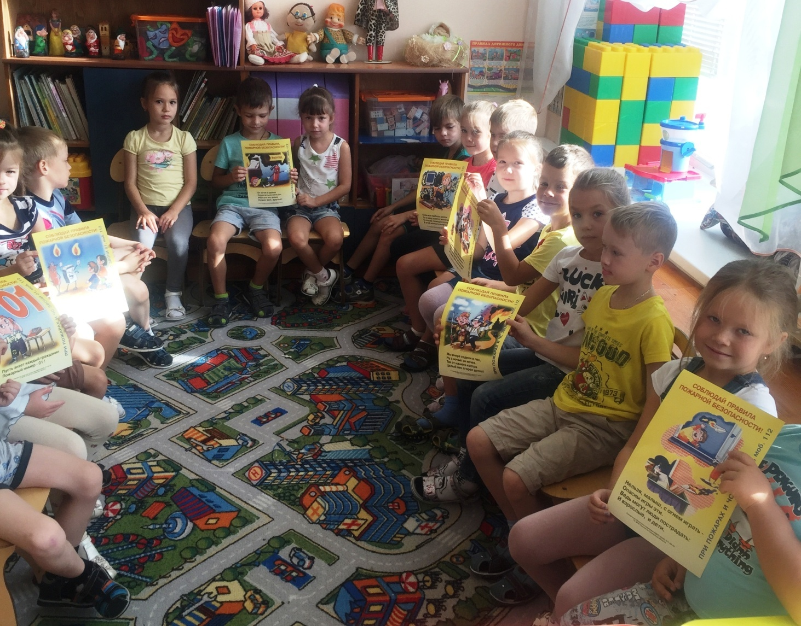
- Чтение художественной литературы: С. Я. Маршак «Пожар».
- Чтение художественной литературы Л. Толстой «Пожарные собаки».
- Беседа «Большая беда от маленькой спички».
- Решение игровой ситуации: «Катя обожглась»; повторение стихотворений по теме «Пожар».
- Физкультурный досуг «Огонь – друг, огонь – враг».
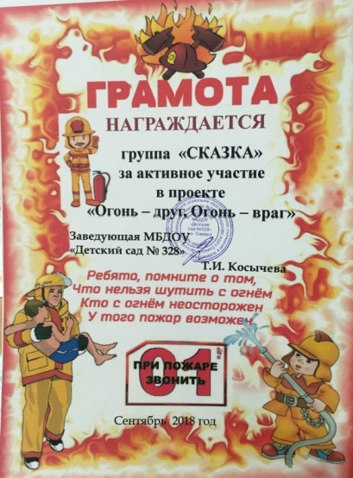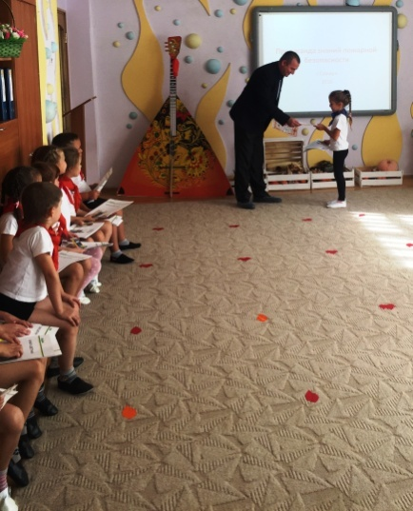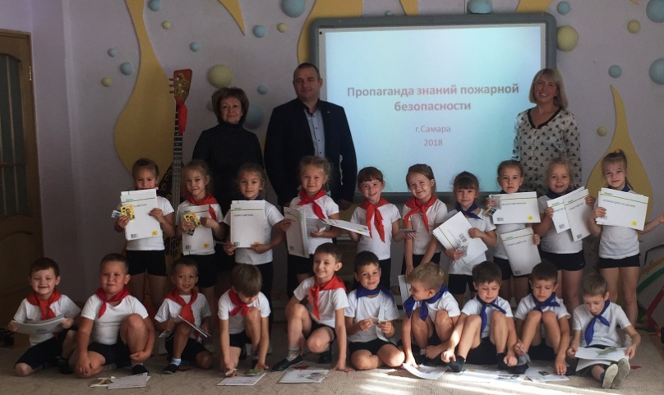
III этап – заключительный
Организация выставки детских рисунков по пожарной безопасности.
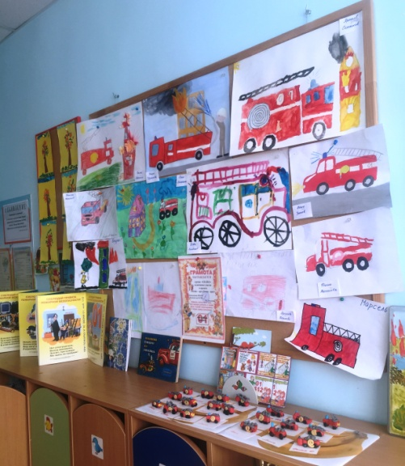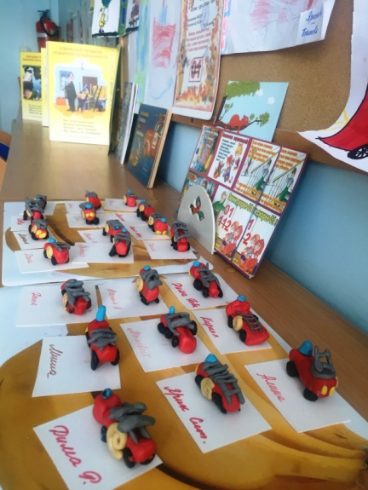

Приезд пожарной машины на территорию детского сада, экскурсия к машине, рассказ пожарных об оборудовании и работе.
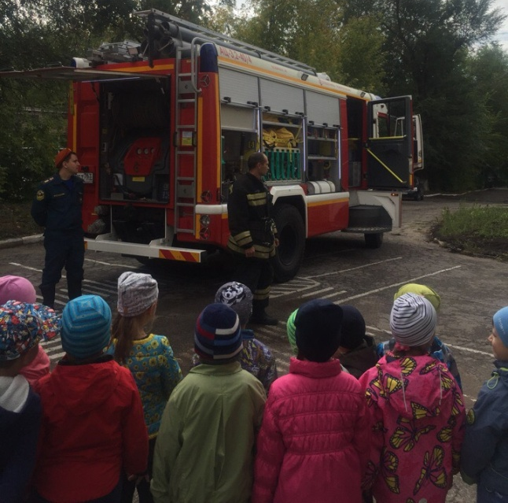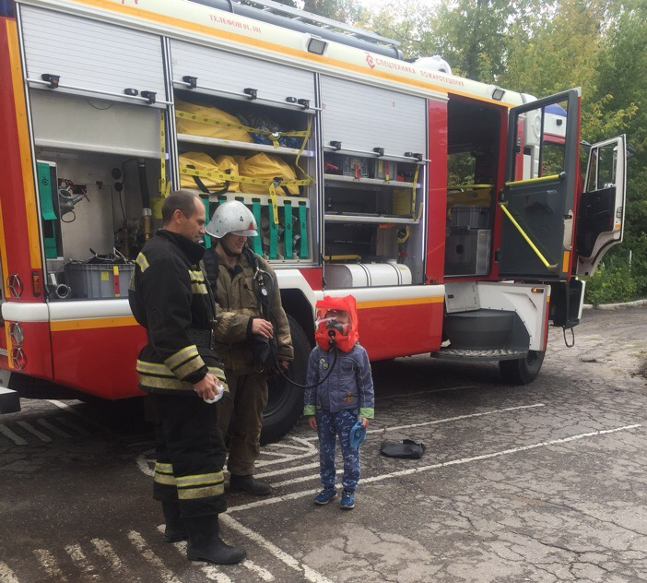
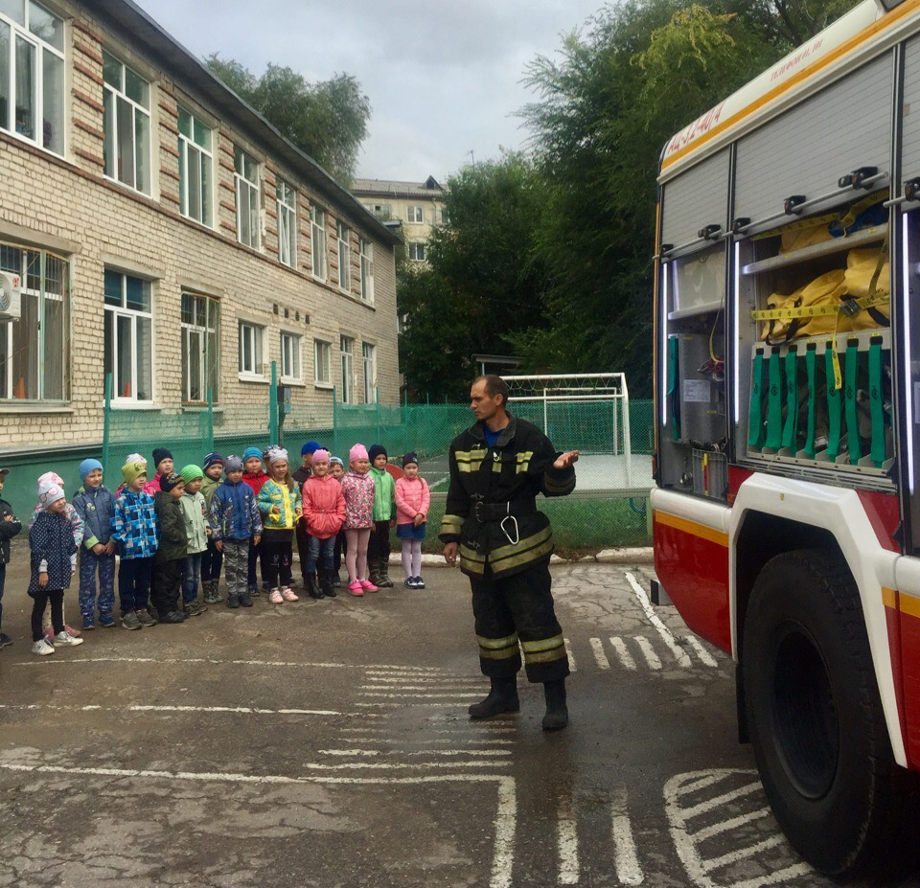

Список художественных произведений по пожарной безопасности.
- С. Маршак «Пожар», «Кошкин дом».
- Л. Толстой «Пожарные собаки».
- О. Сенатович «Осенний пожар».
- С. Михалков «Дядя Степа».
- Г.-Х. Андерсен «Сказка про спички».
- Т. Нуждина «История спички».
- С. Маршак «Рассказ о неизвестном герое», «Электрическая лампочка».
- Б. Житков «Пожар».
- Е. Хоринская «Спичка-невеличка».
- Л. Толстой «Пожар».
- М. Кривич «Где работает огонь».
- Т. Нуждина «Электрическая лампочка».
- Н. Кун «Миф о Прометее».
- Г. Остер «Вредные советы».
- Б. Житков «Пожар в море».
- Г.-Х. Андерсен «Огниво».

